蒙自市中医医院窗帘采购清单
序号 | 名称 | 规格参数 | 图片 | 单位 | 报价 | 颜色 | 备注
1 | 窗帘 | 纯棉 | 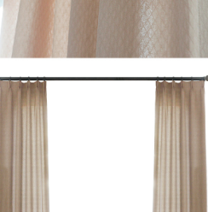 | 米 |  | 实际需求 | 耐高温洗涤后无变形
2 | 窗帘 | 棉麻 | 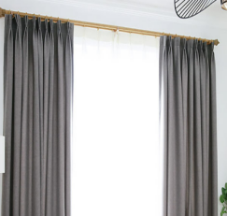 | 米 |  | 实际需求 | 耐高温洗涤后无变形
3 | 窗帘 | 绒布 | 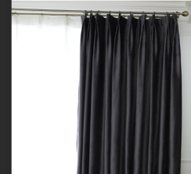 | 米 |  | 实际需求 | 耐高温洗涤后无变形
4 | 普通隔帘 | 铝合金轨道，轨道厚度≥1.2mm以上 |  | 米 |  | 实际需求 | 耐高温洗涤后无变形
5 | 遮光帘 |  | 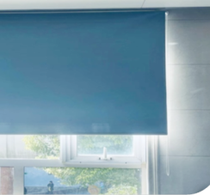 | 米 |  | 实际需求
6 | 阻燃隔帘 | 铝合金轨道，轨道厚度≥1.2mm以上 | 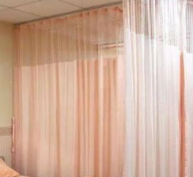 | 米 |  | 实际需求 | 耐高温洗涤后无变形

